平成30年度 国頭村
統一的な基準による地方公会計制度導入業務
（平成29年度決算）

業務報告書

発注者：国頭村 総務課
受注者：株式会社 地域科学研究所

平成31年 3月8日

国頭村長 様

沖縄県那覇市おもろまち4丁目17-19
株式会社 地域科学研究所
沖縄事務所長 上野 昌寛

貴団体よりご依頼ありました「統一的な基準による地方公会計制度導入業務」
につきまして、添付のとおりご報告申し上げます。

目次

1. 業務概要 - 1 -
（1） 業務目的 - 1 -
（2） 業務対象範囲 - 1 -
2. 作業内容 - 2 -
（1） 作業工程 - 2 -
（2） 利用資料 - 3 -
3. 固定資産台帳異動サポート - 4 -
（1） 異動更新要領 - 4 -
（2） 固定資産明細表 - 4 -
4. 固定資産台帳管理システム - 6 -
（1） 固定資産台帳管理システム概要 - 6 -
（2） 固定資産台帳管理システム設定 - 7 -
（3） 地図機能設定 - 8 -
（4） 固定資産台帳管理システム保守 - 9 -
5. 地域科学TOWNの品質サービス確認方法 - 10 -

- 業務概要
- 業務目的
本業務は、国頭村の固定資産台帳の異動情報を自治体経営プロシステムの固定資産台帳管理機能に反映し、総務省より公表された「統一的な基準による地方公会計マニュアル」に基づいた財務書類（以下「統一基準財務書類」とする）の補助簿となるデータ作成の支援を行うサポート業務です。また、公有財産台帳に必要な情報も備え、財産に関する調書の根拠としても活用可能なデータの作成の支援を行います。

- 業務対象範囲
  - 会計の範囲

対象 | 分類 | 会計名称 | 備考
○ | 一般会計等 | 一般会計
○ | 全体 | 簡易水道特別会計
○ | 全体 | 国民健康保険特別会計
○ | 全体 | 後期高齢者医療保険特別会計

  - 台帳時点
平成29年4月１日から平成30年3月31日の期間の資産の増減について把握し、平成29年度末時点の固定資産台帳データを作成しました。

作業内容
- 作業工程

  - 計画準備【2018年4月】

  - システム年度更新・アカウント設定・バックアップ【2018年4月】

  - 資料収集・各課資産ヒアリング【2018年6月～2019年2月】

  - 減価償却計算【2019年2月】

  - 地番図データ更新【2019年3月】

  - 固定資産明細表出力【2019年3月】

  - 業務報告【2019年3月】

- 利用資料
今年度、本業務にて利用した資料は以下のとおりです。
資料名 | 形式 | 備考
歳入・歳出執行データ（円単位） | データ  （Excel、CSV） | 一般会計・特別会計  ※（可能な限り）摘要・債権者の項目も含むデータ  ※歳入歳出決算額に合致するデータ
資産関連資料 | PDF、紙 | 平成29年度異動分
地籍図データ | データ（bds,shp） | 平成30年1月1日時点

固定資産台帳異動サポート
- 異動更新要領

執行データから資本的収支候補の抽出要件、資産計上にかかる判断要領について、協議の上決定した内容のとりまとめを行っています。

添付 固定遺産台帳異動の定義まとめ 参照

- 固定資産明細表

統一基準財務書類作成における附属明細書として、年間の固定資産の異動増減（金額）を把握するための資料です。会計ごとに分かれています。

集計項目 ：勘定科目、費目

対象データ：公有
物品は１件あたりの取得価額が50万円以上（美術品は300万円以上）
リース資産は１件あたりの契約金額が300万円以上のファイナンス・リース

集計データ：取得金額等、減価償却累計額、減価償却費、評価額

添付 固定資産明細表 参照

固定資産明細表の内訳データとして、以下の資料をデータにて提供します。

①異動増減一覧 全会計分
財産
土地
立木竹
建物
建物修繕履歴
建物付属設備
工作物
工作物工事履歴
建設仮勘定
物品
無形固定資産

②期末（異動後）財産一覧情報 全会計分

財産
土地
立木竹
建物
建物修繕履歴
建物付属設備
工作物
工作物工事履歴
建設仮勘定
物品
無形固定資産
売却可能資産一覧

各データはTOWNライブラリにてご参照ください。
後述 5. 地域科学TOWNの品質サービス確認方法 参照
（添付 固定資産台帳一覧表一部抜粋 参照）

固定資産台帳管理システム
- 固定資産台帳管理システム概要

  - システム構成

本システムは、LGWAN回線を使用して運用するASPタイプの固定資産台帳管理システムです。利用者は、LGWAN回線の繋がった端末でサーバにアクセスし、ユーザーIDとパスワードでログインします。
また、アクセス権限を設定することで、利用可能な機能をユーザーごとで制限することができます。

  - システム機能

1.固定資産情報管理機能
固定資産基本情報の閲覧・検索・抽出・集計・編集・一覧出力ができます。

2.減価償却計算機能
公会計統一基準に対応した、減価償却計算を行います。

3.帳票出力機能
公会計・公有財産管理に対応する各種帳票・集計表をエクセル形式で出力できます。

4.地図連携機能
地図情報と連携します。

5.財務書類作成システム連携機能
財務書類作成システムと連携し、財務書類側に固定資産台帳データを提供します。

6.公共施設マネジメントシステム連携機能
施設コスト・利用者・運営情報・スペース構成等の施設情報の登録管理ができます。

7.データ交換機能
データの送受信を行うことができます。300MBまでのデータを送受信できます。

8.ライブラリ機能
データを保管することができます。50GBまでのデータを保管できます。

システムの詳細はTOWNライブラリのマニュアルをご参照ください。
後述 5. 地域科学TOWNの品質サービス確認方法 参照

- 固定資産台帳管理システム設定

  - システムバージョン

設定バージョン | 自治体経営プロシステム  固定資産台帳管理機能 Version.1.2018.1126.1157

  - ユーザー設定
各ユーザーに、以下の権限の割り当てを行っています。

ユーザー名 | 利用者 | 権限 | 機能
kanzai@vill.kunigami.okinawa.jp | 管財 | 管理者 | 地図閲覧、設定、台帳編集
zaisei@vill.kunigami.okinawa.jp | 財政 |  | 地図閲覧、台帳閲覧

  - システム設定

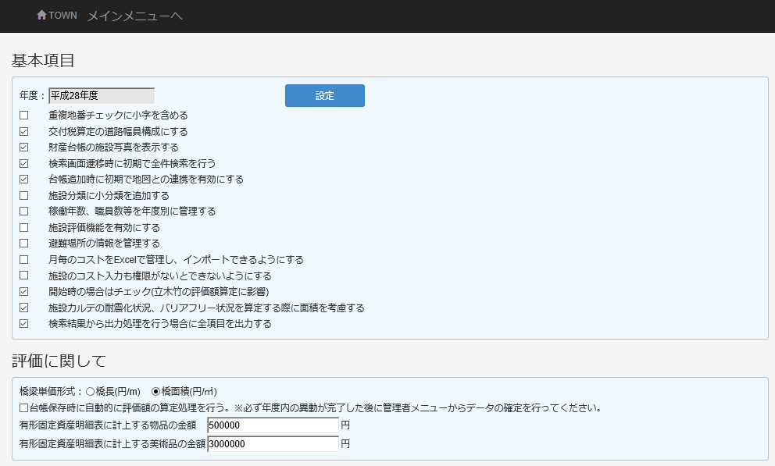

- 地図機能設定
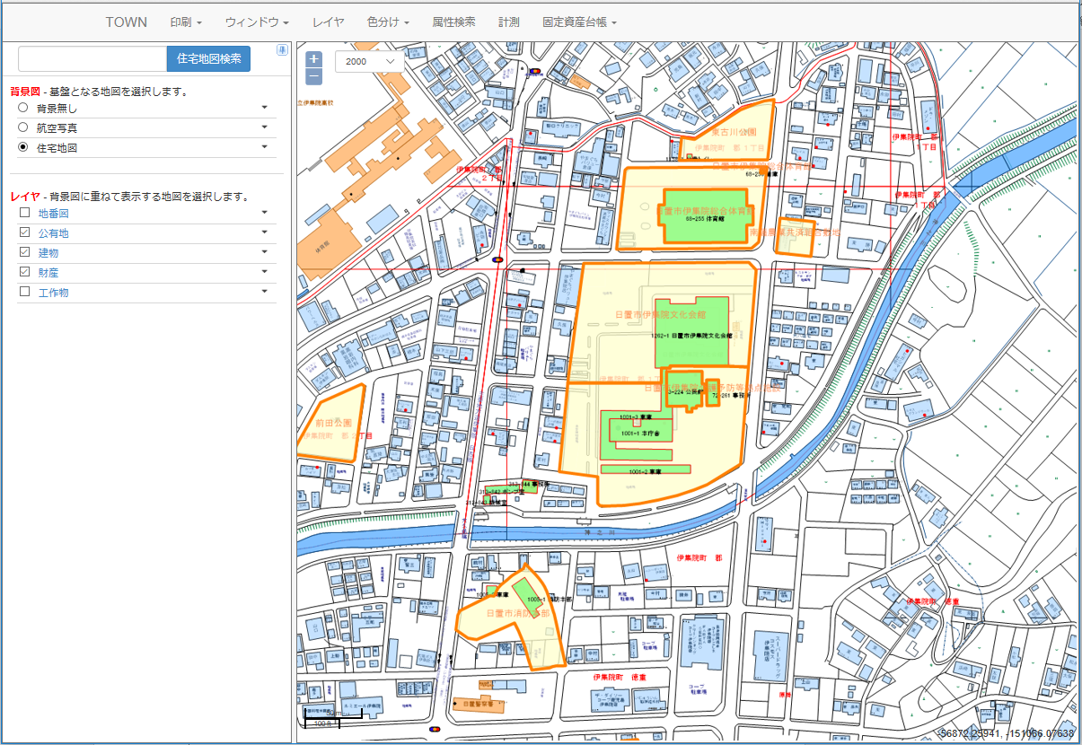

現在、TOWNマップに設定を行っている地図機能および地図閲覧に関する制限は
以下のとおりです。

連番 | 機能 | 内容 | Kanzai | zaisei
1 | 印刷 | 地図印刷 | ○ | ○
2 | 検索 | 地番図検索、避難所検索 | ○ | ○

添付 システム地図レイヤ設定一覧 参照

- 固定資産台帳管理システム保守

安定稼働および品質向上のため、以下の作業を行っております。

定期バックアップ
システムバージョンアップ
異動更新
セキュリティ対策

バージョンアップにおける改修内容については、TOWNライブラリをご参照ください。
後述 5. 地域科学TOWNの品質サービス確認方法 参照

地域科学TOWNの品質サービス確認方法

当社が提供している『地域科学TOWN－地域科学自治体クラウドサービス－』より、当品質サービスを確認できます。また、業務内の打ち合わせ資料、打ち合わせ協議記録簿等も保存していますので、いつでも振り返って確認していただくことができます。
確認方法は以下の通りです。

- 地域科学TOWNにログインします。ユーザー名とパスワードを入力し、
「ログイン」ボタンをクリックします。
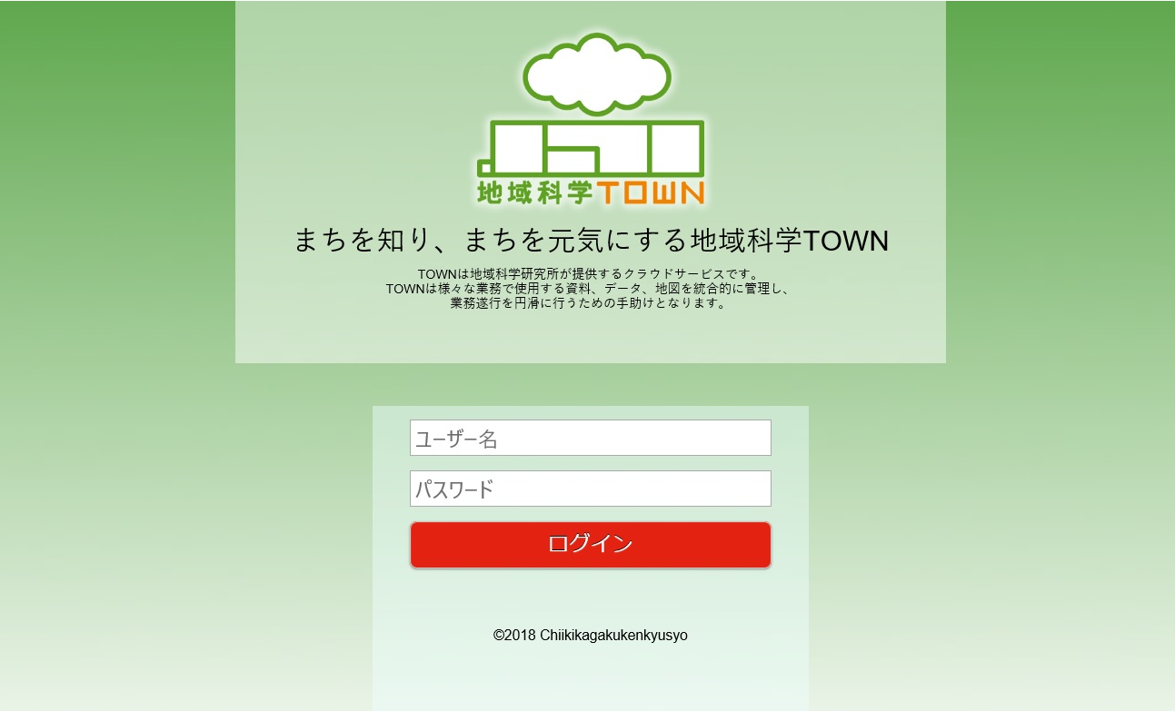

- トップ画面で、「ライブラリ」ボタンをクリックします。
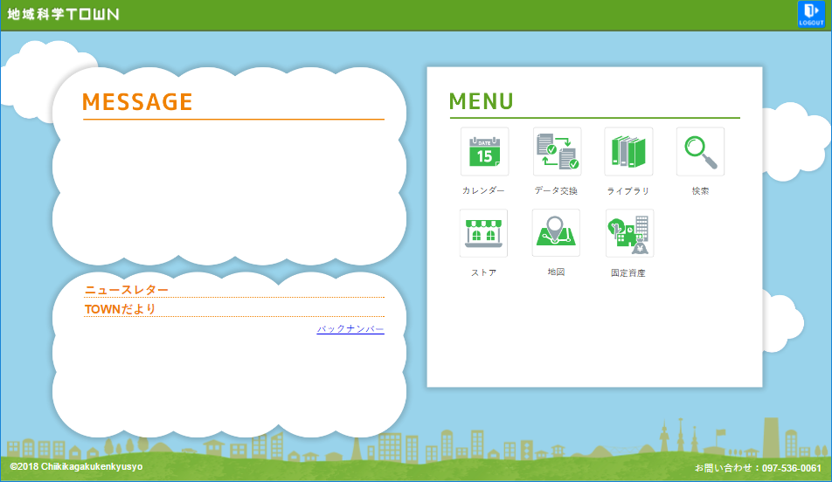

- ドキュメントの画面上で「業務報告書」をクリックします。

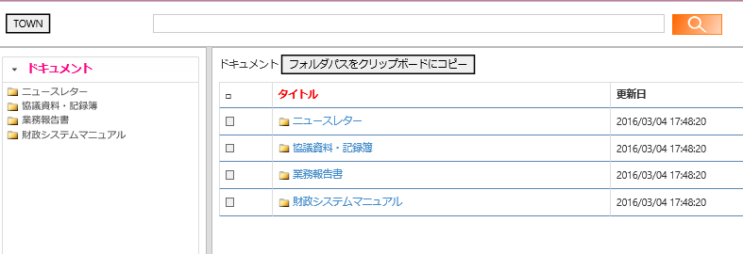

- 目的のファイルが見つかりましたら、ファイルのタイトルをクリックします。
ファイルのダウンロードが始まります。

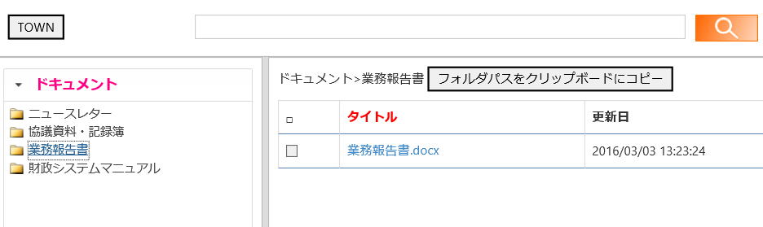

- ダウンロード先から、ファイルの閲覧ができます。
ライブラリには、業務報告書などの品質サービスの他にも、
毎月お届けしています、ニュースレターやシステムの操作マニュアルも
保存しております。

